1.Praktikum – Zahlensysteme

Aufgabe1:

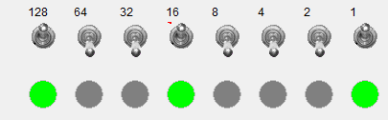

Ergebnis in Dezimal: 165d

Aufgabe2:

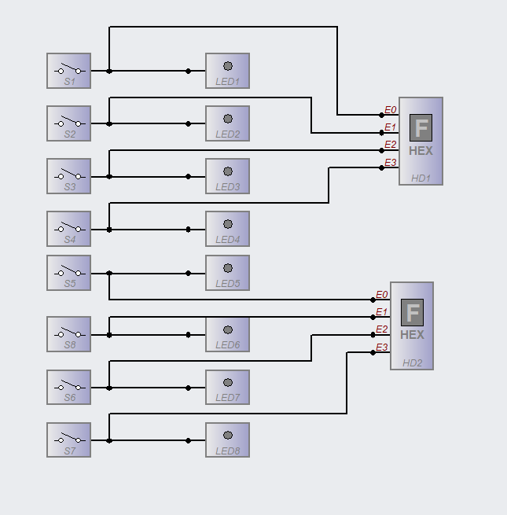

Aufgabe3:

|  |  |  |
| --- | --- | --- |
| 12d | 00001100b | C h |
| 16d | 00010000b | 12h |
| 33d | 00100001b | 21h |
| 98d | 01100010b | 62h |
| 250d | 11111010b | FAh |